様式第１号（第６条関係）
申請書類・添付書類（記載例）
熊谷市地域防犯カメラ等設置補助金交付申請書
○○年○○月○○日
熊谷市長 小林 哲也 宛
自治会
名 称 ○○自治会
所在地 熊谷市○○１－２－３
（代表者）
職・氏名 会長 ○○ ○○
電話番号 ０４８－○○○－○○○○

○○年度熊谷市地域防犯カメラ等設置補助金の交付を受けたいので、下記のとおり申請します。
所在地・氏名・電話番号は、（代表者）会長のことを記入ください。

記
１ 補助金の交付申請額 ○○○，○○○円
２ 交付申請額の算定根拠
内 容 | 金 額
例）地域防犯カメラ  取付金物  労務費  材料消耗品費  諸経費  消費税 | ○○○，○○○円  ○○，○○○円  ○○，○○○円  ○○，○○○円  ○○，○○○円  ○○，○○○円
支 出 合 計 | （Ａ） ○○○，○○○円
備考 補助金の交付申請額の算定方法
申請額＝支出合計（Ａ）×３／４（１００円未満切捨て）
（限度額以上の場合は限度額を、限度額未満の場合は当該額を記載すること。）
３ 地域防犯カメラ設置計画
設置予定場所 | 熊谷市○○４－５－６
設置予定台数 | １台
４ 添付書類
⑴ 地域防犯カメラ等の購入及び設置に要する費用を証する書類
⑵ 地域防犯カメラ等の配置予定図
⑶ 自治会規約の写し
⑷ 地域防犯カメラの設置について地域の合意を得ていることを証する書類
⑸ 地域防犯カメラの設置及び運用に関する規約

任意様式

地域防犯カメラの配置予定図

自治会名 ○○自治会
設置予定場所 熊谷市○○４－５－６

☆周辺図
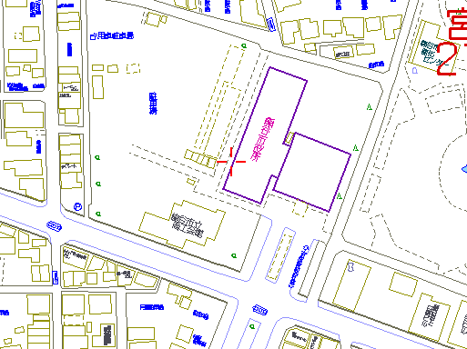

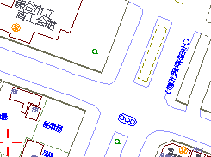
☆拡大図 ☆現場写真（イメージ）
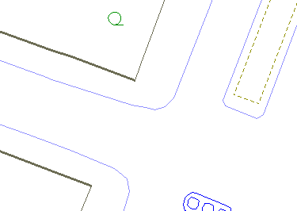
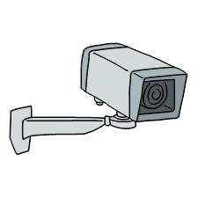

任意様式

地域防犯カメラ設置に係る所轄警察署との現場確認について

自治会名 ○○自治会
代表者名 ○○ ○○

地域防犯カメラの設置について、次のとおり熊谷警察署と現場確認をした結果を報告します。

１ 実施日

年 月 日

２ 地域防犯カメラ設置予定場所

熊谷市○○４－５－６（別紙参照）

３ 設置における助言内容

警察から受けた助言内容を記載してください。

任意様式

○○自治会防犯カメラ設置運用規約
１ 目的
この規約は、○○自治会が設置する防犯カメラに関して、必要な事項を定めることにより、プライバシー保護を図るとともに、個人情報の適切な取扱いに留意し、当該自治会区域内における犯罪の防止を目的とするものである。

２ 設置場所及び設置台数
⑴ 防犯カメラ ○台
熊谷市○○４－５－６地内
⑵ 録画装置 一式
録画を転送して保存する仕組の場合は、装置が住所を記載

３ 設置者及び運用責任者等
⑴ 設置者
○○自治会 ○○ ○○（団体名・代表者名を記載）
⑵ 運用責任者
○○自治会 ○○ ○○（運用責任者名を記載）
⑶ 操作責任者
○○自治会 ○○ ○○（操作責任者名を記載）

４ 機器の操作及び画像の視聴の制限
機器の操作及び画像の視聴については、上記運用責任者又は操作責任者が行うものとし、他の者が行う場合は、運用責任者の許可を得なければならない。

５ 設置の表示
設置者は、防犯カメラの撮影区域又はその周辺に「防犯カメラ作動中」と記載した表示板を掲示する。表示板には自治会名を記載することとする。

６ 画像の適正な管理
設置者は、画像について次のとおり取り扱うものとする。
⑴ 画像の保護
ア 記録媒体一体型防犯カメラについては、記録媒体取り出し部を施錠可能なケースで保護し、運用責任者及び操作担当者以外の者の持ち出しを禁止する。
イ 画像を他の記録媒体へ複製し、又は送信する場合は、外部への漏えいを防止するため、必要な措置をとる。
ウ 上記により画像を他の記録媒体へ複製し、又は送信した際は、その理由を記録に残すこととする。
⑵ 画像の保存期間
画像の保存期間は、○日間とする。
上記期間を超えて特定の画像を保存する必要がある場合、理由を明確にしたうえで、撮影日時、場所等と合わせて記録に残すものとする。
⑶ 画像の消去
保存期間が終了した画像は、データの上書き又は初期化などにより、確実に消去する。記録媒体、記録装置を破棄する場合は、画像の読み取り及び復元ができないように処分する。
⑷ 画像の加工禁止
画像は、撮影された状態のまま保存し、加工したものを保存してはならない。

７ 秘密の保持
設置者及び運用責任者・操作責任者は、防犯カメラの画像と画像から知り得
た個人情報を第三者に漏らしてはならない。また、それらを不当な目的のために使用してはならない。
このことは、設置者及び運用責任者・操作責任者でなくなった後においても
同様とする。

８ 画像の提供
運用責任者及び操作担当者は、次のいずれかに該当する場合を除き、第三者に画像を提供してはならない。
⑴ 法令等に定めがある場合
⑵ 捜査機関から犯罪又は事故の捜査の目的で、文書による画像提供の要請を受けた場合。
上記に基づき、第三者に画像を提供する際に相手方の身分を確認し、提供し
た日時、提供先、提供理由、提供した画像の内容を記録に残すこととする。

９ 問い合わせ等への対応
設置者は、設置した防犯カメラに関する問い合わせ又は苦情を受けた場合、
問い合わせ等の内容が、設置目的又は設置運用規約に照らして適正な行為かど
うかを判断し、誠実かつ迅速に対応する。

１０ 防犯カメラの保守点検及び撤去
設置者は、防犯カメラに関わる機材を定期的に点検し、修理・修繕を行うこととする。また、設置者は、防犯カメラの運用を廃止する場合、責任を持って機材や表示を撤去する。

（附則）
この規約は、 年 月 日から施行する。

任意様式

○○自治会定期総会議事内容

１ 日 時
年 月 日（ ） 午後○時

２ 場 所
○○集会所

３ 議 題
地域防犯カメラの設置について
※該当する議題のみ抜粋可

４ 内 容
地域防犯カメラの設置について、目的・設置場所・撮影範囲・台数・維持管理などを説明し、「熊谷市防犯カメラの設置及び運用に関するガイドライン」に基づき策定した設置運用規約に則り、適切に設置・運用することで承認されました。

５ 議題に対する質疑
⑴ 質問１
○○○・・・・
回答１
○○○・・・・

※地域防犯カメラを設置する旨の説明内容及び地域の合意を得られたことがわかるように記載してください。
また、総会以外（理事会・役員会等）の会議で設置を決定した場合は、参加者以外にも回覧板等で周知し、同意を得てください。
（トラブルが起きないよう配慮してください）

任意様式

収 入 支 出 予 算 書
収入の部
項 目 | 金 額
地域防犯カメラ設置補助金  自治会費より繰入 | １５０，０００円  ５０，０００円
収 入 合 計 | ２００，０００円
支出の部
項 目 | 金 額
防犯カメラ一式  設置工事費  看板設置費 | １５０，０００円  ４５，０００円  ５，０００円
支 出 合 計 | ２００，０００円

任意様式

土地建物使用承諾書

○○年○○月○○日

所有者住所 熊谷市○○７－８－９

所有者氏名 ○○ ○○ ㊞

私が所有する土地及び建物について、○○自治会が設置する地域防犯カメラの
趣旨に賛同したので、下記のとおり使用することを承諾する。

記

１ 土地の所在 熊谷市○○ ○－○－○

２ 建物の所在 熊谷市○○ ○－○－○

３ 使用目的 地域防犯カメラ設備一式を設置するため

４ 使用期間 ○○年○○月○○日から○○年○○月○○日まで

５ 使用者氏名 防犯カメラ設置者
○○自治会 会長 ○○ ○○ ㊞

様式第６号（第１１条関係）

熊谷市地域防犯カメラ等設置事業実績報告書

○○年○○月○○日
熊谷市長 小林 哲也 宛
自治会
名 称 ○○自治会
所在地 熊谷市○○１－２－３
（代表者）
職・氏名 会長 ○○ ○○
電話番号 ０４８－○○○－○○○○

年 月 日付け熊安収第 号で補助金の交付の決定を受けました
年度熊谷市地域防犯カメラ等設置事業が完了したので、下記のとおり報告します。
記
１ 交付決定額 円
２ 地域防犯カメラ設置状況
設置場所 | 熊谷市○○４－５－
設置台数 | １ 台
設置年月日 | ○○年○○月○○日
３ 添付書類
⑴ 地域防犯カメラ等の購入及び設置に要した費用を証する書類
⑵ 地域防犯カメラ等の配置図
様式第８号（第１３条関係）

熊谷市地域防犯カメラ等設置補助金交付請求書

○○年○○月○○日
熊谷市長 小林 哲也 宛
自治会
名 称 ○○自治会
所在地 熊谷市○○１－２－３
（代表者）
職・氏名 会長 ○○ ○○ ㊞
電話番号 ０４８－○○○－○○○○

年 月 日付け熊安収第 号で補助金の交付の決定を受けました
年度熊谷市地域防犯カメラ等設置補助金について、下記のとおり請求します。
記
１ 交付請求額 円
２ 振込先
金融機関名 |  |  | 本・支店名
口座番号 | 普通  ・  当座
フリガナ
口座名義
※ 上記の内容がわかる通帳の写しを添付してください。

